ПРИЛОЖЕНИЕ 1
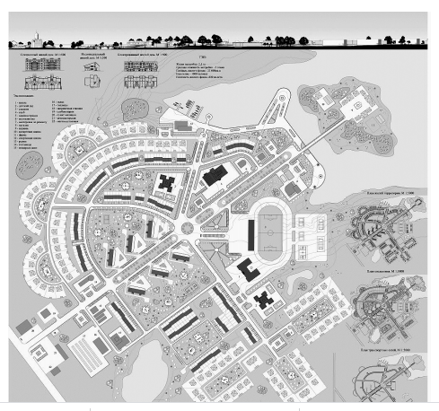
Пример подачи курсового проекта «Планировка поселка». Проект студента III курса

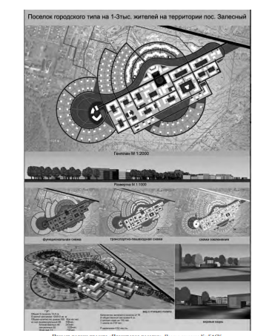
Пример подачи проекта «Планировка поселка». Проект студента КазГАСУ

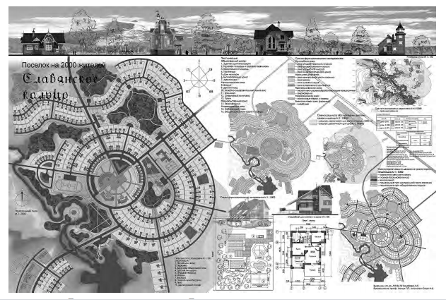
Пример подачи курсового проекта «Планировка поселка». Проект студента III курса СПбГАСУ

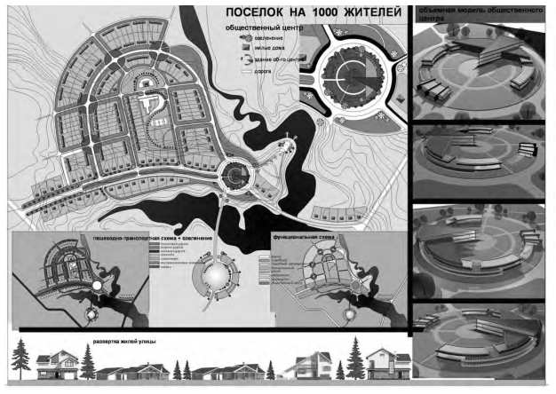
Пример подачи курсового проекта «Планировка поселка». Проект студента СамГАСУ

